МБДОУ «Детский сад № 30 «Незабудка»

МНЕМОТЕХНИКА В РАЗВИТИИ СВЯЗНОЙ РЕЧИ У ДОШКОЛЬНИКОВ.
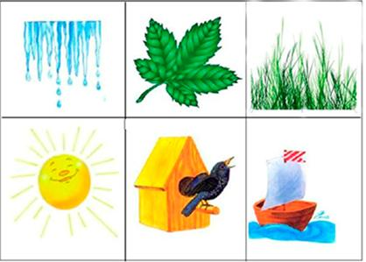

Выполнил: Князева Т.Б.

Рубцовск, 2016

«Учите ребёнка каким- нибудь
неизвестным ему пяти словам –
он будет долго и напрасно
мучиться, но свяжите двадцать
таких слов с картинками, и он
их усвоит на лету».
К. Д. Ушинский
Актуальность темы: В наше время хорошая память это один из залогов успеха. При этом важно понимать, что память не дар, это навык! А навыки, как мы знаем, можно и нужно тренировать. И помочь в этом может методика "Мнемотехника ". Данная методика направлена на формирование у дошкольников навыков эффективного запоминания текстовой информации и овладение приёмами, позволяющими в полном объёме и с высокой степенью точности запоминать сложную, объёмную и мало структурированную информацию (тексты, стихотворения, даты, цифры, фамилии, названия, термины иностранные языки и т.п.).
Мнемотехника, или мнемоника, в переводе с греческого - «искусство запоминания». Мнемотехника - это система методов и приёмов, обеспечивающих эффективное запоминание, сохранение и воспроизведение информации. Мнемотехника – помогает развивать: ассоциативное мышление зрительную и слуховую память зрительное и слуховое внимание воображение связную речь мелкую моторику рук
Мнемотаблица – это схема, в которую заложена определенная информация. Суть мнемосхем заключается в следующем: на каждое слово или маленькое словосочетание придумывается картинка (изображение); таким образом, весь текст зарисовывается схематично. Глядя на эти схемы – рисунки ребёнок легко воспроизводит текстовую информацию.

Проблемы речи детей дошкольников
- Односложная, состоящая лишь из простых предложений речь.
- Неспособность грамматически правильно построить предложение.
- Бедность речи.
- Недостаточный словарный запас.
- Бедная диалогическая речь: неспособность грамотно и доступно сформулировать вопрос, построить краткий или развёрнутый ответ. Отсутствие навыков культуры речи: неумение использовать интонации, регулировать громкость голоса и темп речи и т. д.
- Плохая дикция.

Цель работы: Использовать технологию мнемотехника в образовательном процессе в совместной и самостоятельной деятельности.
Задачи:
- Способствовать развитию связной речи, расширению и обогащению словарного запаса детей;
- Развивать основные психические процессы - память, внимание, образное мышление;
- Способствовать формированию умений и навыков у детей восприятия, воспроизведения, использования средств технологии.
- Способствовать развитию творческих способностей детей, умению самим составлять схемы и воспроизводить их.

Подходы в работе с технологией мнемотехника:
- Системный - технология мнемотехника используется в системе обучения и воспитания;
- Личностный - с учетом возможностей и потребностей каждого ребенка; Деятельностный - развитие ребенка происходит в деятельности, он читает предложенные воспитателем схемы, таблицы и составляет свои; Диалогический - процесс обучения происходит в форме диалога; Культурологический- ребенок расширяет словарный запас, развивает связную речь, учится грамматически правильно говорить;
- Информационный - ребенок через схемы и таблицы воспринимает, перерабатывает и воспроизводит информацию об окружающем мире;

Принципы:
1. Принцип развивающего образования, в соответствии с которым главной целью является развитие ребенка;
2. Принцип научной обоснованности и практической применимости - содержание работы соответствует основным положениям возрастной психологии и дошкольной педагогики, и имеет возможность реализации в массовой практике дошкольного образования.
Мнемотаблицы - схемы служат дидактическим материалом в работе по развитию связной речи у детей
Мнемотаблицы- схемы
- Обогащение словарного запаса
- Заучивание стихов
- Пересказ художественной литературы
- Обучение составление рассказов
- Отгадывание и загадывание загадок
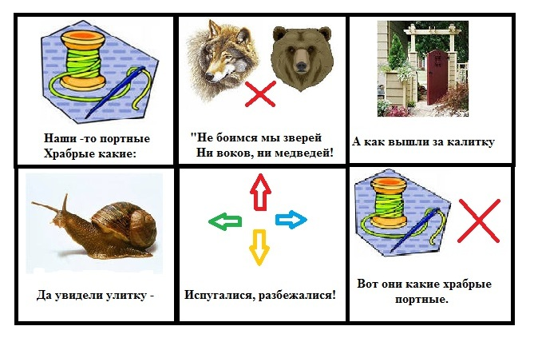
Мнемотехникой можно начинать заниматься с младшего возраста, но рациональнее вводить её в занятия с 4-5 лет, когда у детей накоплен основной словарный запас.
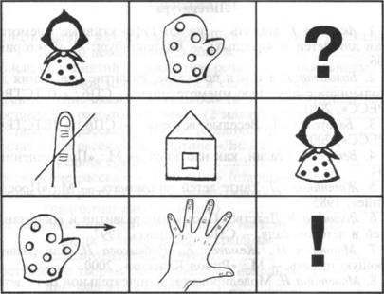

Для детей младшего и среднего дошкольного возраста необходимо давать цветные мнемотаблицы, так как в памяти у детей быстрее остаются отдельные образы: лиса- рыжая, мышка- серая, ёлочка- зелёная.
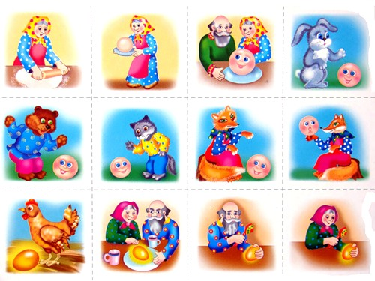
Для детей старшего возраста схемы желательно рисовать в одном цвете, чтобы не привлекать внимание на яркость символических изображений.
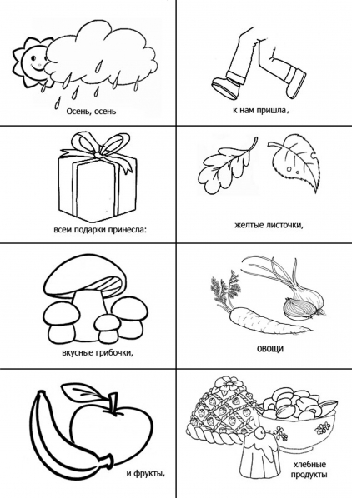

МНЕМОТАБЛИЦЫ

Этапы:
1 этап: Рассматривание таблицы и разбор того, что на ней изображено.
2 этап: Осуществляется перекодирование информации, т.е. преобразование из абстрактных символов в образы.
3 этап: После перекодирования осуществляется пересказ сказки или рассказ по заданной теме. В младших группах с помощью воспитателя, в старших – дети должны уметь самостоятельно.

Вывод: У детей: расширяется круг знаний об окружающем мире; появляется желание пересказывать тексты, придумывать интересные истории; появляется интерес к заучиванию стихов и потешек, скороговорок, загадок; словарный запас выходит на более высокий уровень; дети преодолевают робость, застенчивость, учатся свободно держаться перед аудиторией. Считаю, что чем раньше мы будем учить детей рассказывать или пересказывать, используя метод мнемотехники и схемы – модели, тем лучше подготовим их к школе, так как связная речь является важным показателем умственных способностей ребёнка и готовности его к школьному обучению. Результаты.

